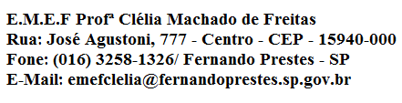

E.M.E.F.“PROFESSORA CLELIA MACHADO DE FREITAS”
PERIODO DE: 01/03 à 05/03/2021.
DISCIPLINA: LINGUA PORTUGUESA/MATEMÁTICA
PROFESSORA: EDNA M. CARONI MEDLIJ.
ALUNO (A): _____________________________
ANO: 3º ANO A.
DATA: 04/03/2021
Quinta-feira
Português
Realize a atividade na folha, respondendo as questões:
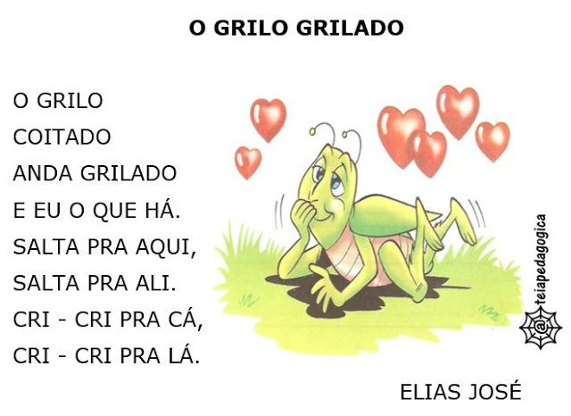
Como o Grilo anda? _______________________________________
Ele salta _________________________________________________
Ele canta _________________________________________________

Matemática
Vamos resolver os probleminhas na folha:
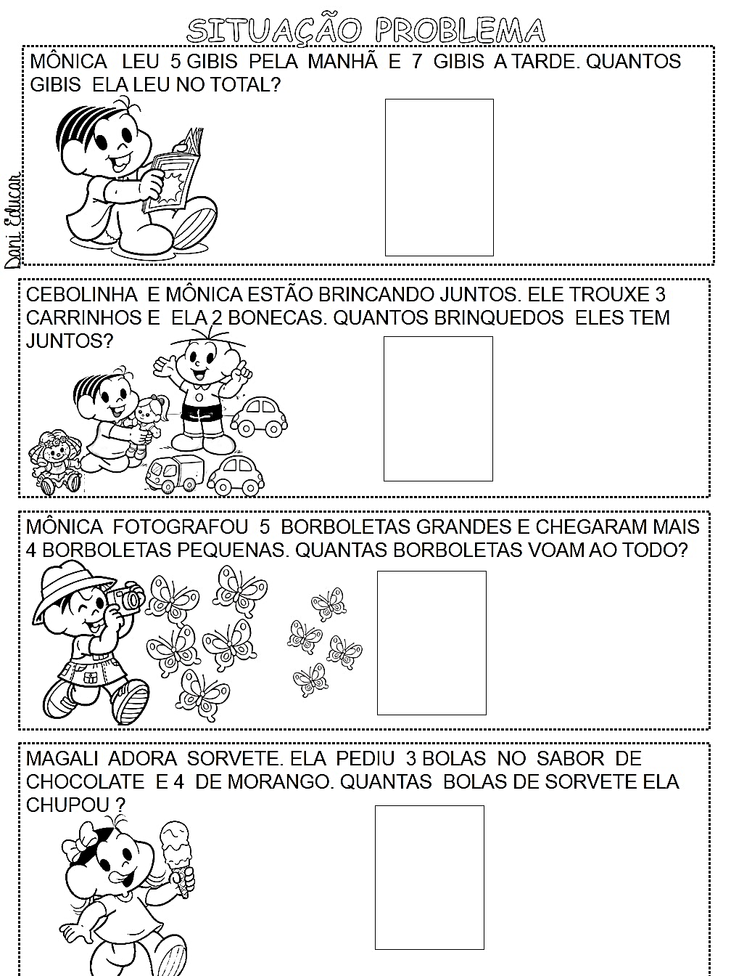

E.M.E.F.“PROFESSORA CLELIA MACHADO DE FREITAS”
PERIODO DE: 01/03 à 05/03/2021.
DISCIPLINA: LINGUA PORTUGUESA/MATEMÁTICA
PROFESSORA: EDNA M. CARONI MEDLIJ.
ALUNO (A): _____________________________
ANO: 3º ANO A.
DATA: 05/03/2021

Sexta-feira
Matemática
Realize a atividade na folha, somando as frutinhas:
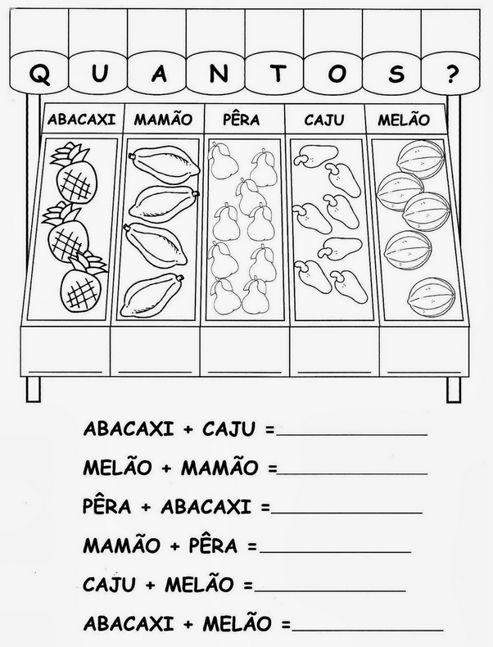

Português
Realize a atividade na folha:
